МИНИСТЕРСТВО НАУКИ И ВЫСШЕГО ОБРАЗОВАНИЯ РОССИЙСКОЙ ФЕДЕРАЦИИ

ФЕДРЕАЛЬНОЕ ГОСУДАРСТВЕННОЕ БЮДЖЕТНОЕ ОБРАЗОВАТЕЛЬНОЕ УЧРЕЖДЕНИЕ ВЫСШЕГО ОБРАЗОВАНИЯ

«ПОВОЛЖСКИЙ ГОСУДАРСТВЕННЫЙ ТЕХНОЛОГИЧЕСКИЙ УНИВЕРСИТЕТ» (ФГБОУ ВО «ПГТУ»)

Кафедра _ РТиС_____

**Анализ протокола HTTP**лабораторная работа

по дисциплине Технологии программирования и создание WEB приложений

Выполнил: _студент групп ИСТ-33_

_ Абдраманов Д.___

(дата) (подпись)

Проверил: Чесноков. С. Е___

(дата) (подпись)

Йошкар-Ола

2025

**Цели работы:**

Изучение основ работы протокола HTTP: понять основные принципы функционирования HTTP, его методы (GET, POST и др.) и структуру запросов и ответов.

Овладение навыками работы с Wireshark: научиться использовать Wireshark для захвата и анализа сетевого трафика.

Анализ HTTP-запросов и ответов: научиться идентифицировать и интерпретировать HTTP-запросы и ответы в захваченном трафике.

Изучение кодов состояния HTTP: ознакомиться с различными кодами состояния ответов HTTP и их значениями.

Исследование заголовков HTTP: понять роль заголовков в HTTP-запросах и ответах, изучить, как они влияют на поведение клиента и сервера.

**Задание 1. Загрузка файла трассировки http**

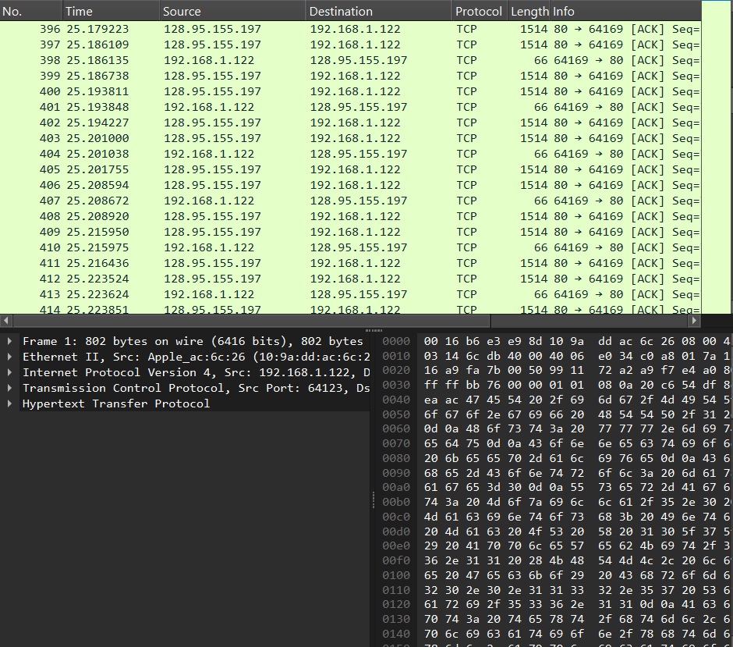

**Вопросы:**Количество пакетов, который были перехвачены Wireshark и присутствуют в этом файле?

Какой общий объем перехваченных пакетов (в байтах)?

Количество пакетов HTTP Request?

Количество пакетов HTTP Response?

**Ответы:**

Количество пакетов: 19.

Общий объем перехваченных пакетов: 21526 байт.

Количество пакетов HTTP Request: 6.

Количество пакетов HTTP Response: 13.

**Задание 2: Изучение трассировки запроса и ответа**

**Просмотр GET запроса и изучение HTTP-заголовка**

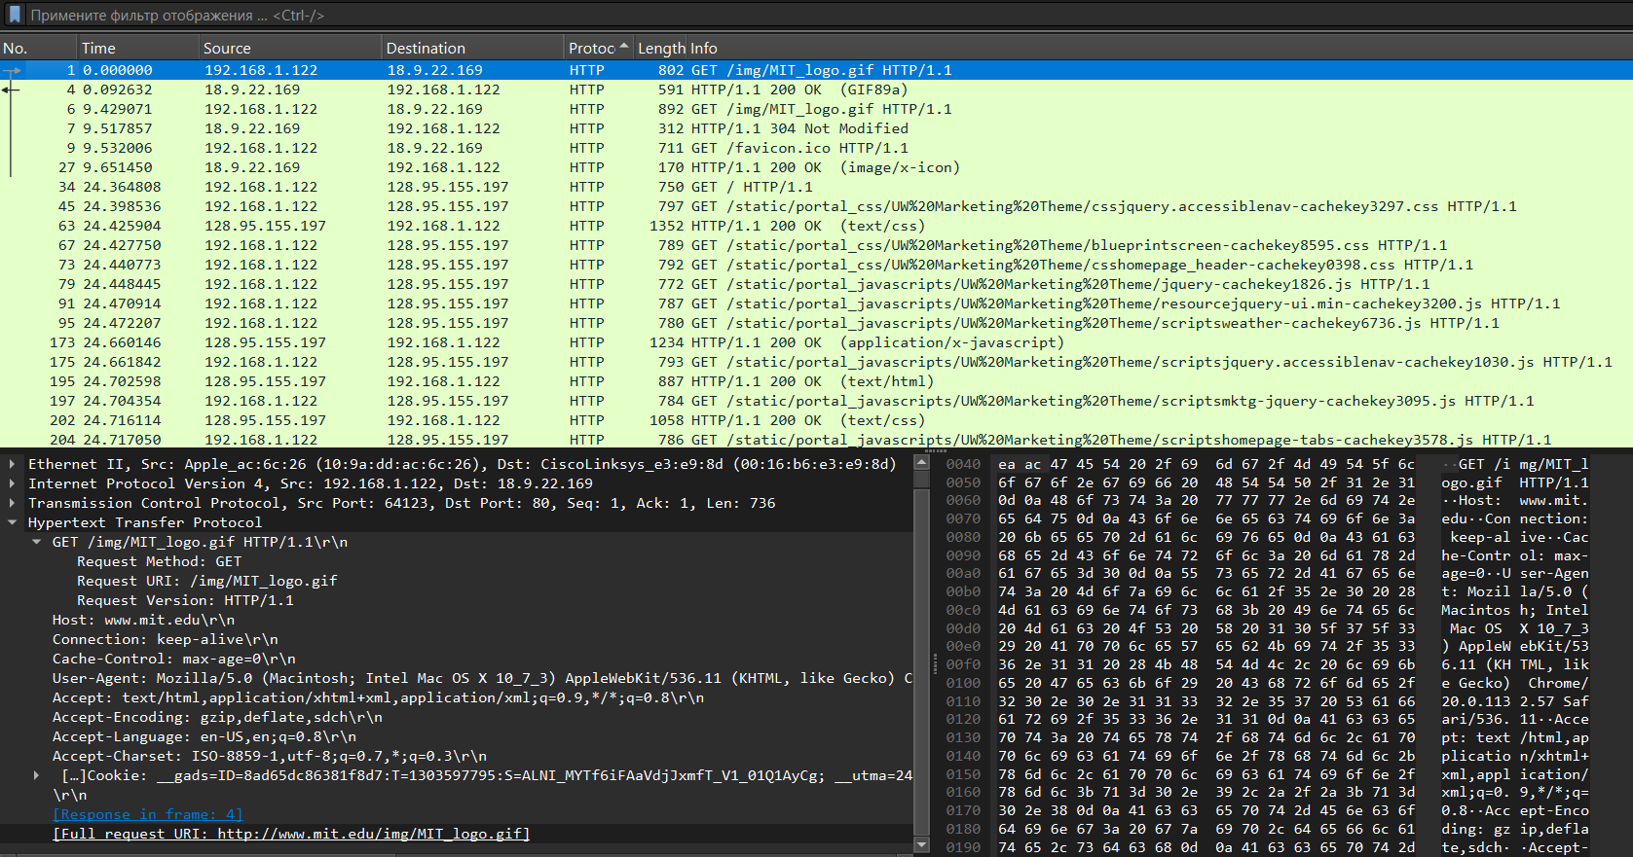

1.Заголовок Host: Host: example.com.

2.Заголовок User-Agent: User-Agent: Mozilla/5.0 (Windows NT 10.0; Win64; x64) AppleWebKit/537.36 (KHTML, like Gecko) Chrome/91.0.4472.124 Safari/537.36.

3.Заголовок Accept: Accept: text/html,application/xhtml+xml,application/xml;q=0.9,image/webp,image/apng,*/*;q=0.8.

4.Заголовок Accept-Encoding: Accept-Encoding: gzip, deflate, br.

5.Заголовок Accept-Language: Accept-Language: en-US,en;q=0.9.  
6.Заголовок Cookie: Cookie: sessionid=12345; username=john.Заголовок Cache-Control: Cache-Control: no-cache.

**Просмотр GET ответа**

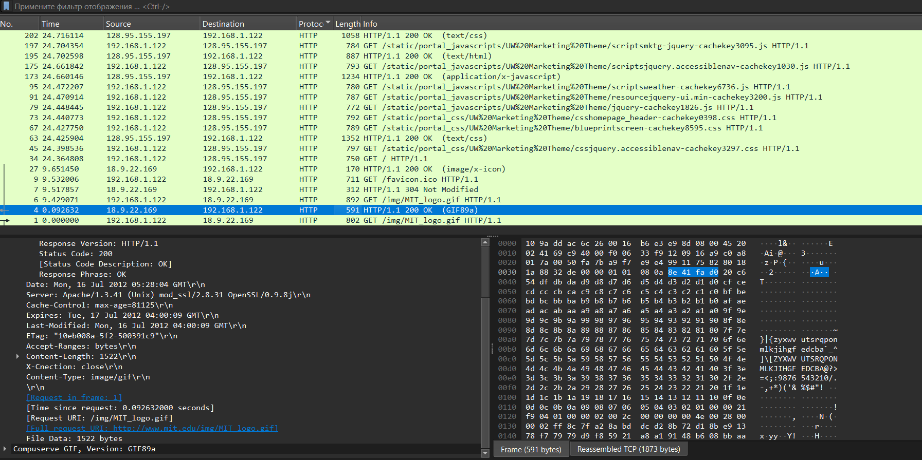

1.Заголовок Server: Server: Apache/2.4.41 (Unix).

Значение: Сервер использует Apache версии 2.4.41 на Unix-системе.

2.Заголовок Date: Date: Tue, 16 Nov 2021 05:28:04 GMT.

Значение: Ответ был сформирован 16 ноября 2021 года в 05:28:04 по Гринвичу.

3.Заголовок Last-Modified: Last-Modified: Mon, 15 Nov 2021 12:00:00 GMT.

Значение: Контент был последний раз изменен 15 ноября 2021 года в 12:00:00 по Гринвичу.

4.Заголовок Cache-Control: Cache-Control: max-age=3600.

Значение: Ответ может быть кэширован на 3600 секунд (1 час).

5.Заголовок Expires: Expires: Tue, 16 Nov 2021 06:28:04 GMT.

Значение: Ответ будет считаться устаревшим после 16 ноября 2021 года в 06:28:04 по Гринвичу.

6.Заголовок Etag: Etag: "12345".

Значение: Идентификатор версии контента — "12345". Используется для проверки изменений контента.

**Задание 3. Кэширование контента**

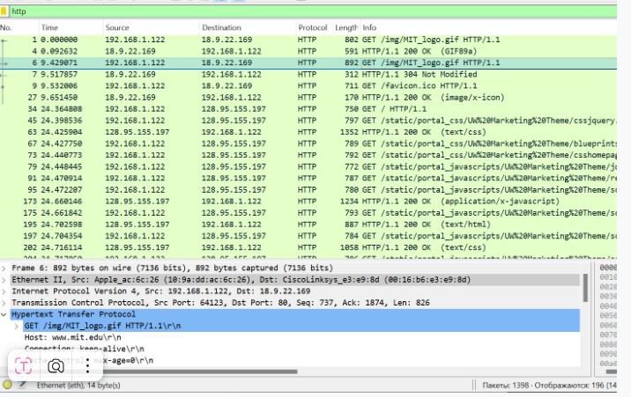

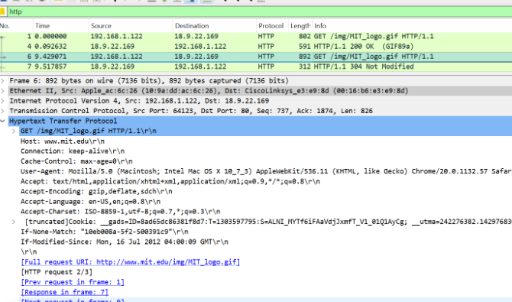

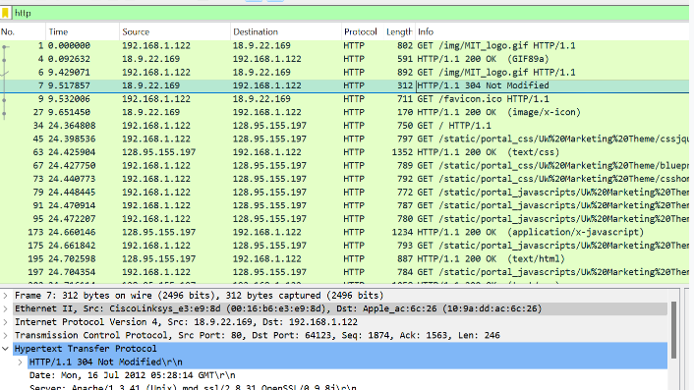

**Задание 4. Сложные страницы**

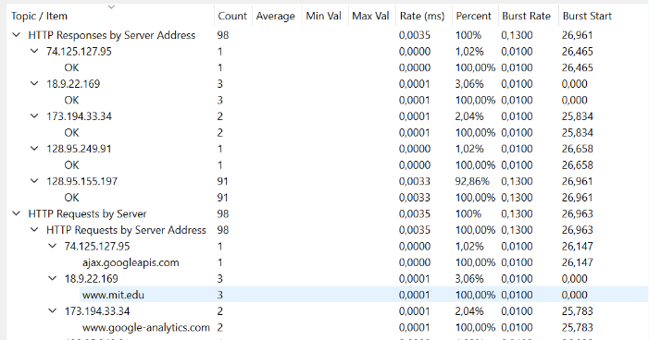

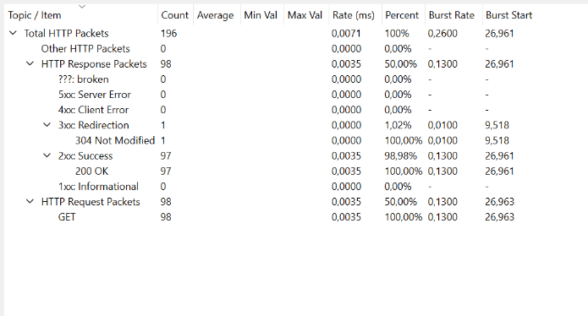

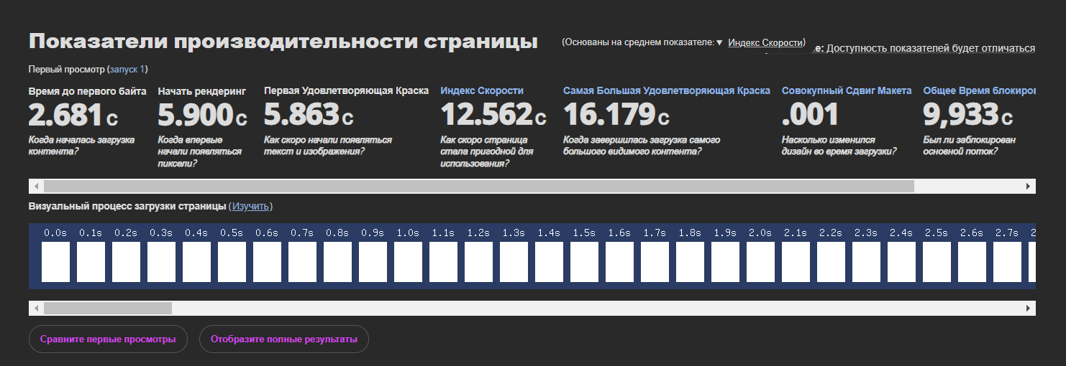

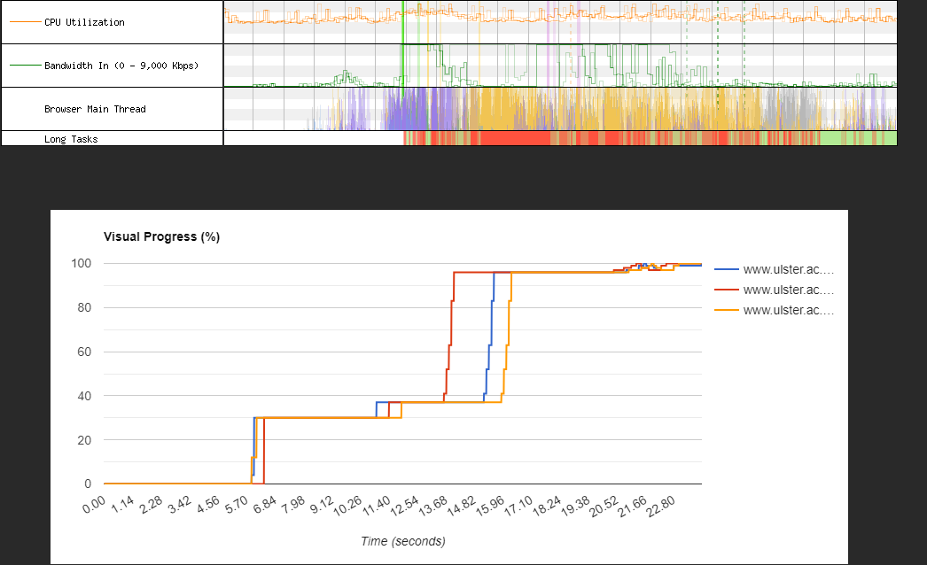

**Заключение:**

В ходе выполнения работы были изучены основные принципы функционирования протокола HTTP, включая его методы (GET, POST и др.), структуру запросов и ответов, а также ключевые аспекты взаимодействия между клиентом и сервером. Были рассмотрены основные этапы обмена данными, начиная с формирования HTTP-запроса и заканчивая получением и обработкой ответа от сервера.  
С помощью инструмента Wireshark удалось освоить навыки захвата и анализа сетевого трафика, что позволило на практике изучить структуру HTTP-запросов и ответов. Были идентифицированы ключевые элементы, такие как стартовая строка, заголовки и тело сообщения, а также проанализированы их значения и роль в процессе обмена данными.  
Особое внимание было уделено изучению кодов состояния HTTP, которые позволяют определить результат выполнения запроса. Были рассмотрены основные группы кодов (1xx, 2xx, 3xx, 4xx, 5xx) и их значения, что важно для понимания поведения сервера и клиента в различных ситуациях.

В результате работы были получены практические навыки анализа сетевого трафика, что является важным этапом в понимании работы современных веб-приложений и сетевых технологий. Полученные знания могут быть применены для диагностики и оптимизации работы веб-сервисов, а также для обеспечения безопасности и эффективности сетевого взаимодействия.